PROCESO DE GESTIÓN DE FORMACIÓN PROFESIONAL INTEGRAL
Documento de Apoyo No. 11.1 (Jetson Orin Nano) – Ubuntu 22.04 con JetPack 6.2 y ROS 2 Humble en la Jetson Orin Nano Developer Kit de 8 GB.
Duración Estimada: 1,5 horas (más el tiempo de descarga de la imagen, ≈ 11 GB).
Sesión: Día 2 – 03/11/2026, bloque 3 (2:00 p.m. – 5:00 p.m.).
Relación con la Guía de Aprendizaje: Actividad 3.3.2 – carpeta «11. INSTALACIÓN DE LINUX - ROS 2 - RPI - JETSON», subcarpeta «6. JETSON ORIN NANO DK 8GB».
Diseñado por: Julián René Cháux Cedeño.

Nombre del participante: ____________________________________ Fecha: ____________________

1. OBJETIVOS DE APRENDIZAJE
- Verificar el firmware de la placa y elegir el método de instalación de JetPack 6.2 (tarjeta microSD o SDK Manager).
- Instalar Ubuntu 22.04 con JetPack 6.2 en la Jetson Orin Nano Developer Kit y actualizarlo a la versión 6.2.3.
- Activar el modo de potencia MAXN SUPER.
- Instalar ROS 2 Humble de forma nativa y verificar la instalación.

2. CONTEXTO
La Jetson Orin Nano Developer Kit de 8 GB es compatible con JetPack 6, basado en Ubuntu 22.04 [1], que es la plataforma de primer nivel de ROS 2 Humble [7]. Por eso ROS 2 se instala directamente con apt, igual que en el PC y en la Jetson AGX Orin, sin contenedores Docker (a diferencia de la Jetson Nano de primera generación, que solo admite Ubuntu 18.04).
Tabla 1. La Jetson Orin Nano frente a los otros computadores del robot.
 | Jetson Nano (primera generación) | Jetson Orin Nano DK 8 GB | Jetson AGX Orin 32 GB
JetPack / Ubuntu | 4.6.6 / 18.04 | 6.2.x / 22.04 | 6.2.x / 22.04
ROS 2 Humble | En Docker (DA-11.2) | Nativo (este documento) | Nativo
Almacenamiento del sistema | microSD | microSD o NVMe (sin eMMC) | eMMC o NVMe
Memoria | 4 GB | 8 GB | 32 GB
Modo de máxima potencia | MAXN (10 W) | MAXN SUPER | MAXN

Precaución:
Use JetPack 6.2.x (Ubuntu 22.04). No instale JetPack 7.x: está basado en Ubuntu 24.04, en el que ROS 2 Humble no tiene soporte oficial; todo el material del curso (mr_ws) está preparado para Humble.

3. MATERIALES
- Jetson Orin Nano Developer Kit de 8 GB con su fuente de alimentación.
- Tarjeta microSD de 64 GB o más (clase A2 recomendada) y lector de tarjetas.
- Monitor (DisplayPort o adaptador), teclado y ratón USB para el primer arranque.
- PC con Internet y balenaEtcher (método A) o PC con Ubuntu 20.04/22.04 nativo y SDK Manager (método B).
- Para el método B: cable USB-C de datos (no solo de carga) y un puente (jumper) para el modo de recuperación.
- La imagen ya descargada está en esta carpeta: jetson-orin-nano-devkit-super-SD-image_JP6.2.1.zip.

4. PROCEDIMIENTO

Paso 1. Verificar la versión del firmware de la placa
La imagen de JetPack 6 solo arranca si el firmware de la placa (UEFI/QSPI) es de la versión 36.0 o superior. Las placas nuevas (recién desempacadas) o que tenían JetPack 5 pueden traer un firmware anterior:
- Conecte monitor y teclado y encienda la placa (con o sin microSD).
- Presione repetidamente Esc hasta que aparezca el menú de configuración UEFI.
- Lea la versión del firmware en la parte superior de la pantalla.
Tabla 2. Decisión según el firmware.
Versión que aparece | Qué hacer
36.x o superior | Continúe con el Paso 2 (método A) o el Paso 3 (método B).
Menor que 36.0 (por ejemplo 35.x) | Actualice primero el firmware (recuadro siguiente) o use el método B con SDK Manager, que lo actualiza al grabar.

Nota:
Actualización del firmware con la imagen puente JetPack 5.1.3 [3]:
1) Grabe en una microSD la imagen JetPack 5.1.3 indicada por NVIDIA para la Orin Nano, arranque, complete la configuración inicial y conéctese a Internet.
2) Compruebe la actualización programada con sudo systemctl status nv-l4t-bootloader-config y reinicie; no desconecte la energía mientras se actualiza.
3) Ejecute sudo apt update && sudo apt install nvidia-l4t-jetson-orin-nano-qspi-updater y reinicie de nuevo.
4) Apague, cambie a la microSD con JetPack 6.2.1 (Paso 2) y continúe.

Paso 2. Método A (recomendado): imagen en la tarjeta microSD
Descargue la imagen desde la página de JetPack 6.2.3 [1], sección Installing JetPack → SD Card Image Method for Jetson Orin Nano Developer Kit, botón FOR JETSON ORIN NANO DEVELOPER KIT CURRENTLY RUNNING JETPACK 6.X. Se descarga un .zip con la imagen 6.2.1 (Jetson Linux 36.4.4); después del primer arranque se actualiza a 6.2.3 (Jetson Linux 36.5.2) por APT. El procedimiento sigue la guía de inicio de NVIDIA [2].
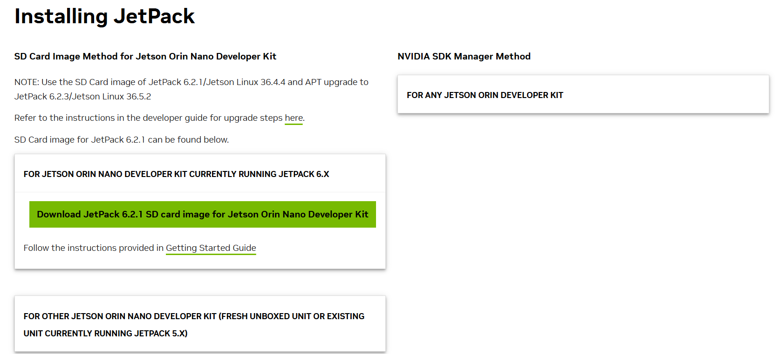
Figura 1. Página de descarga de JetPack 6.2.3: método de imagen SD para la Jetson Orin Nano Developer Kit y método SDK Manager (captura de la guía del instructor).
- Instale balenaEtcher en el PC (herramienta recomendada por NVIDIA).
- Inserte la microSD en el PC con el adaptador.
- En balenaEtcher elija Flash from file y seleccione el .zip descargado (no es necesario descomprimirlo).
- En Select target elija la microSD (verifique la unidad para no borrar datos del PC).
- Pulse Flash! y espere a que termine la escritura y la validación.
- Retire la microSD e insértela en la ranura que está debajo del disipador del módulo de la Jetson.
- Conecte monitor, teclado y ratón, y luego la fuente: la placa arranca con Ubuntu 22.04.
- Complete el asistente inicial: licencia, idioma, teclado, zona horaria, usuario, contraseña y red Wi-Fi o cableada.
Las figuras siguientes muestran, en orden, el asistente del primer arranque de la Jetson Orin Nano con la imagen de JetPack 6.2.1 y la verificación final del sistema.
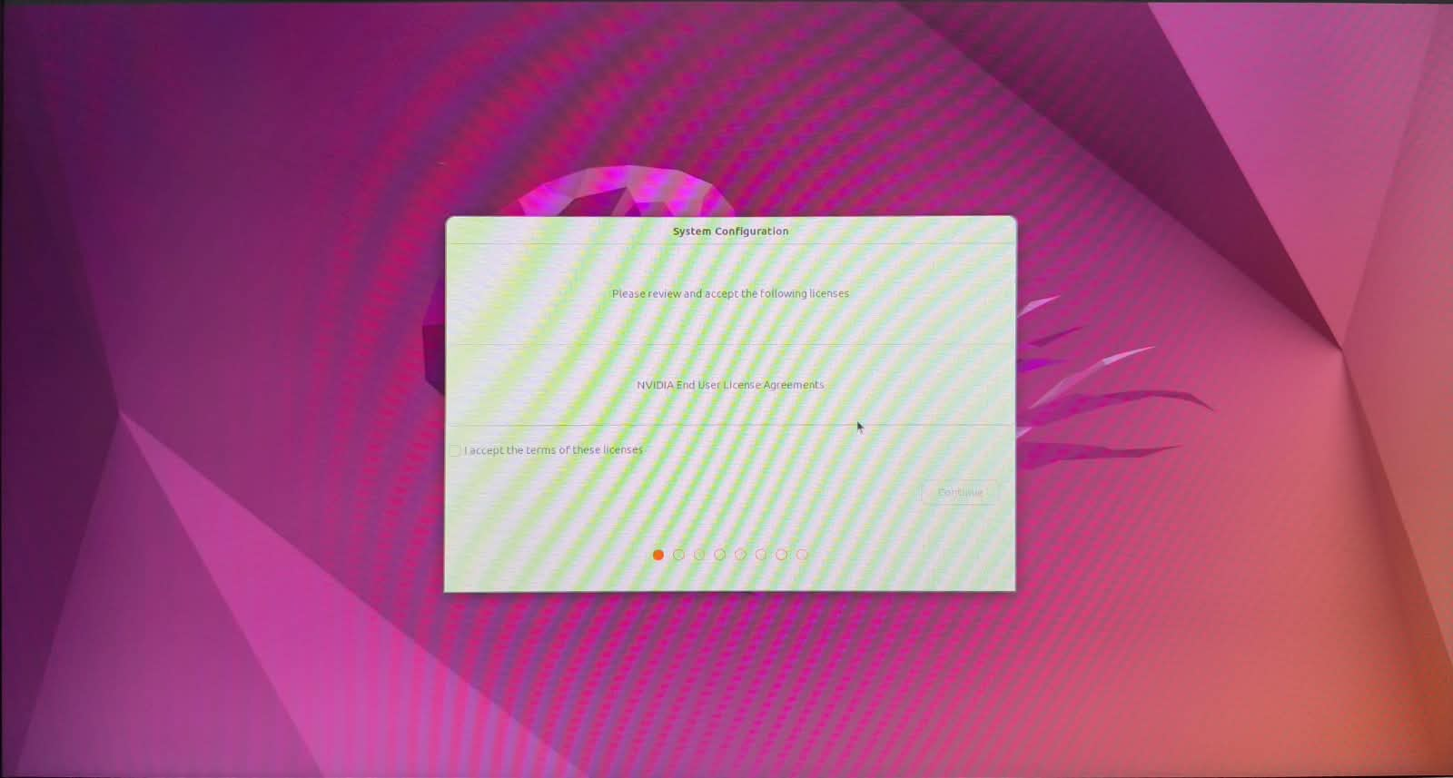  Figura 2. Acuerdo de licencia de NVIDIA: aceptar para continuar (fotografía del instructor). | 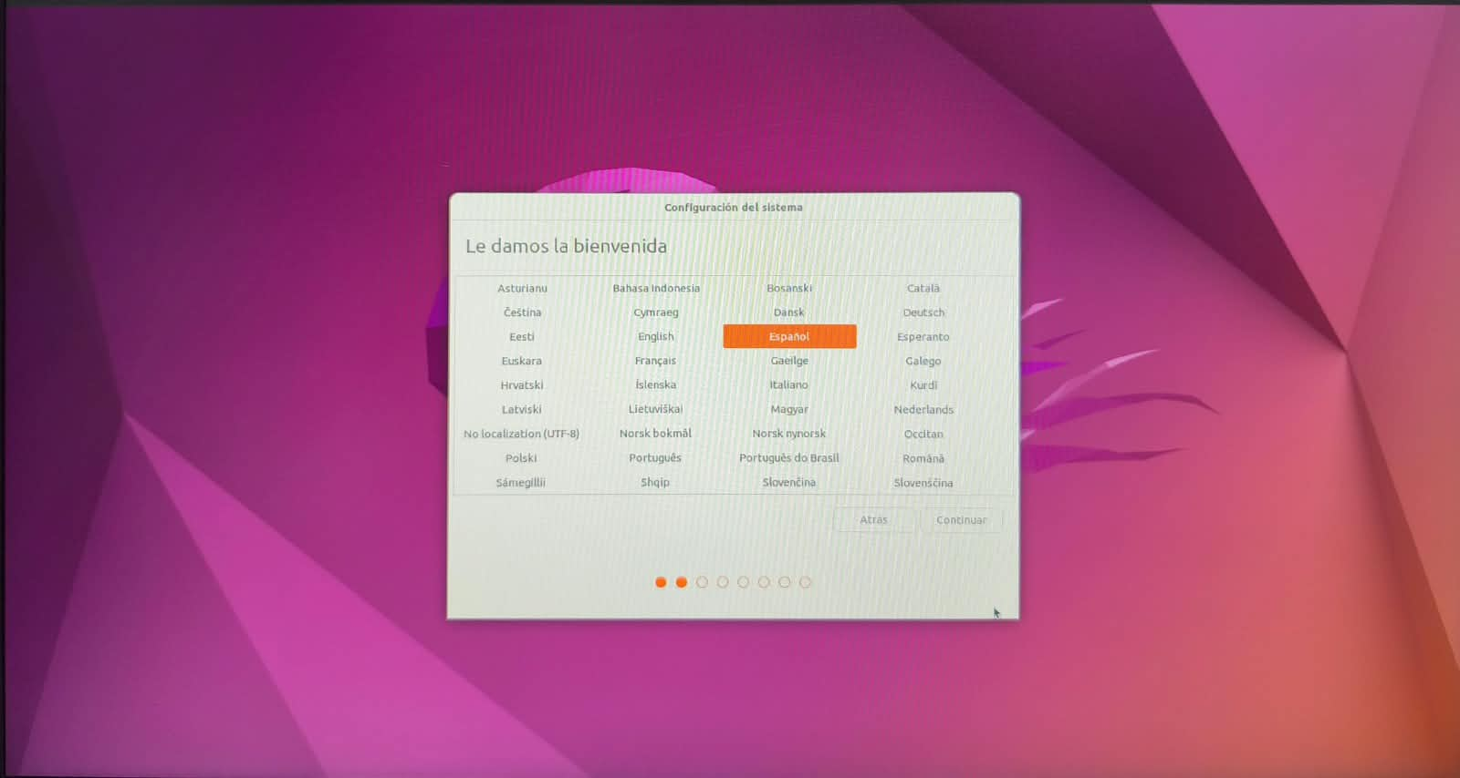  Figura 3. Idioma del sistema (Le damos la bienvenida) (fotografía del instructor).
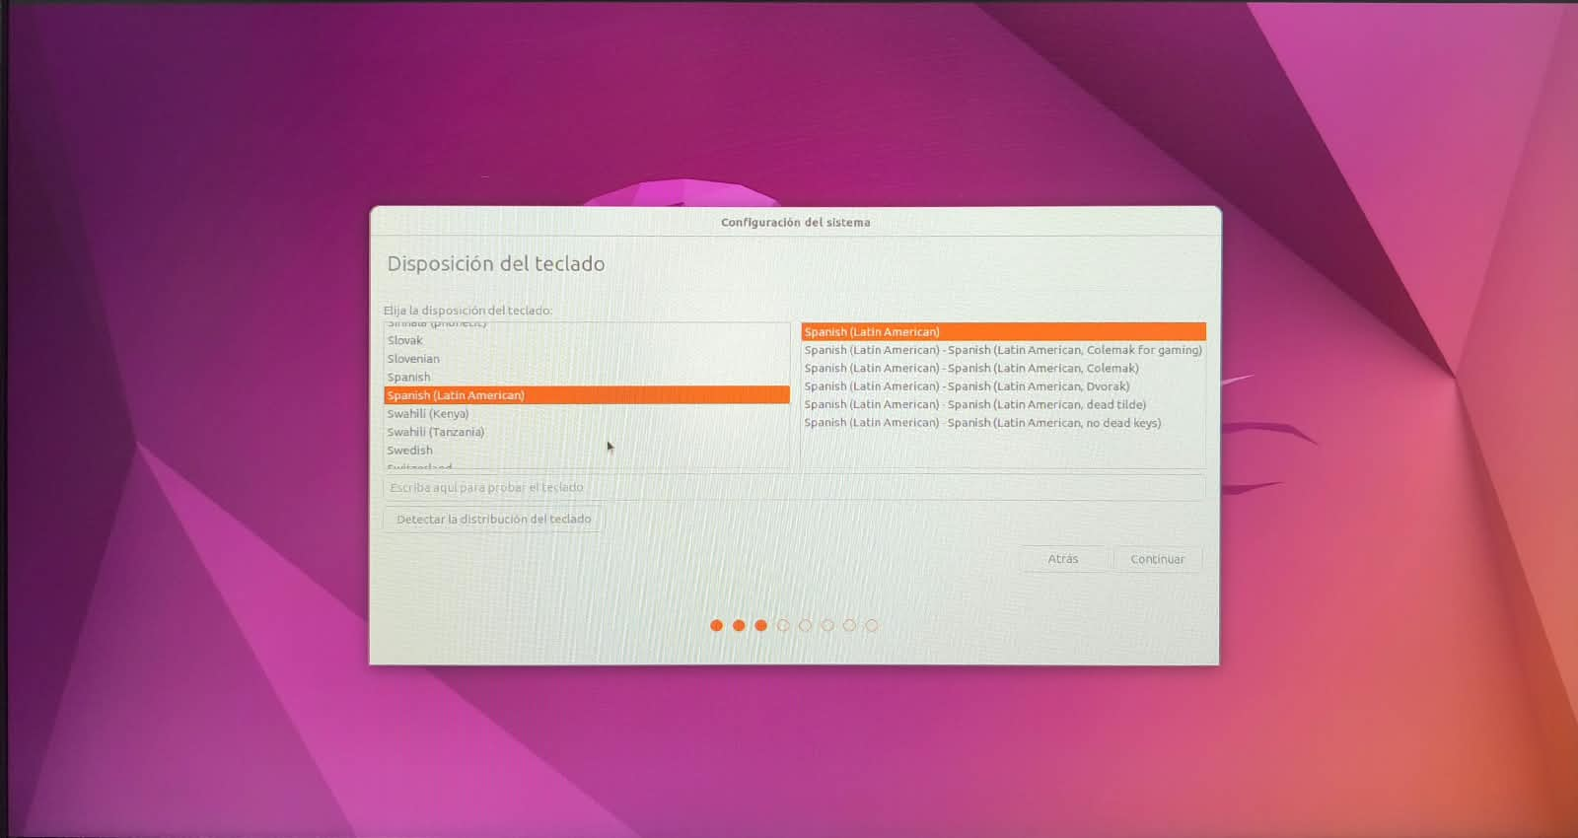  Figura 4. Disposición del teclado (fotografía del instructor). | 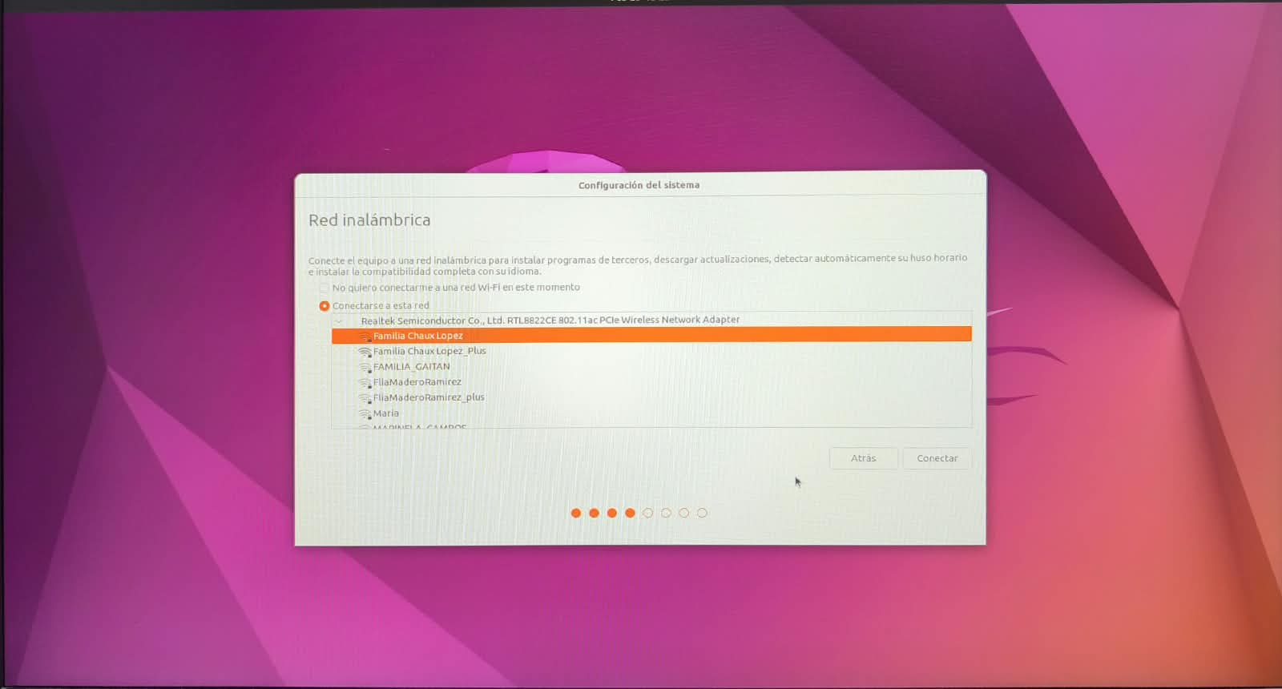  Figura 5. Conexión a la red inalámbrica (fotografía del instructor).
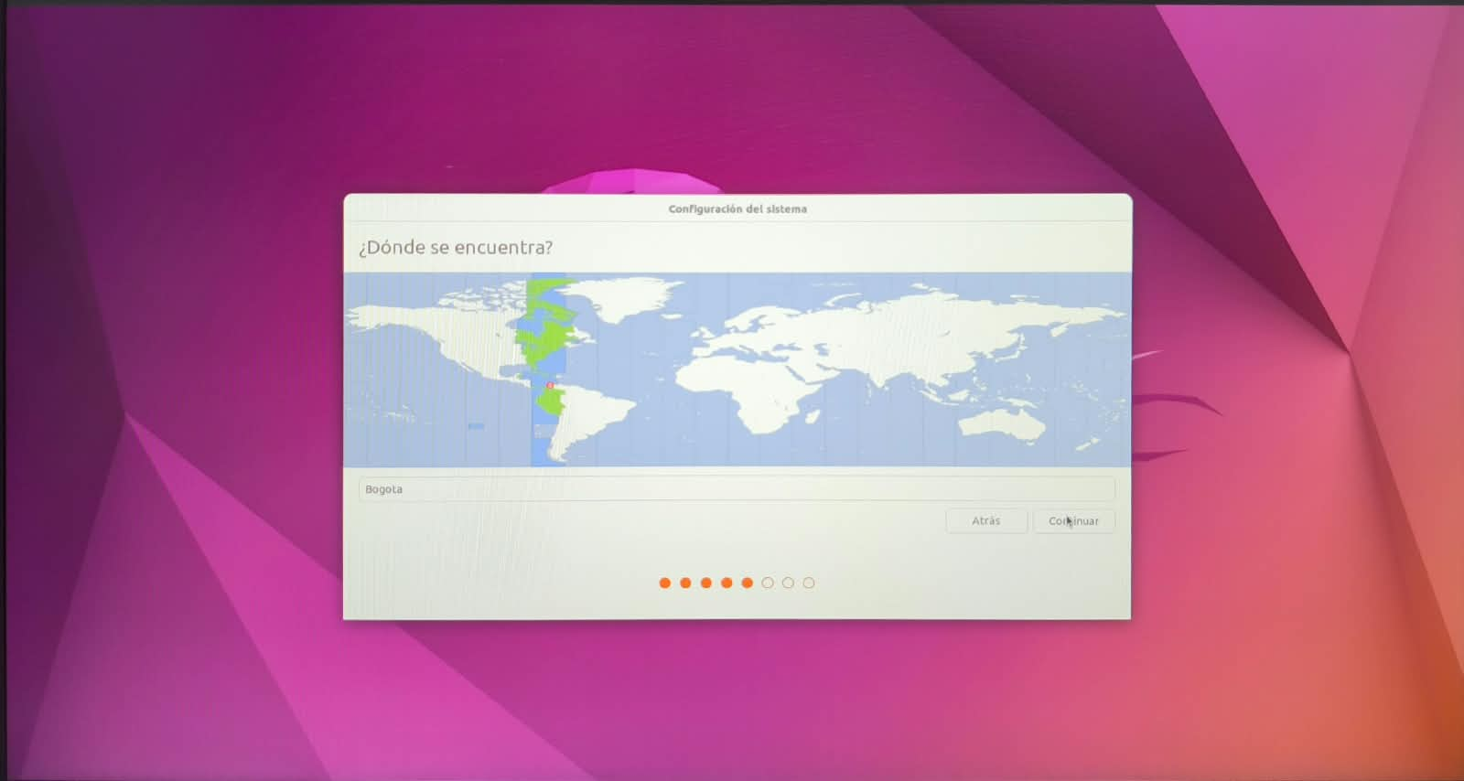  Figura 6. Zona horaria (¿Dónde se encuentra?) (fotografía del instructor). | 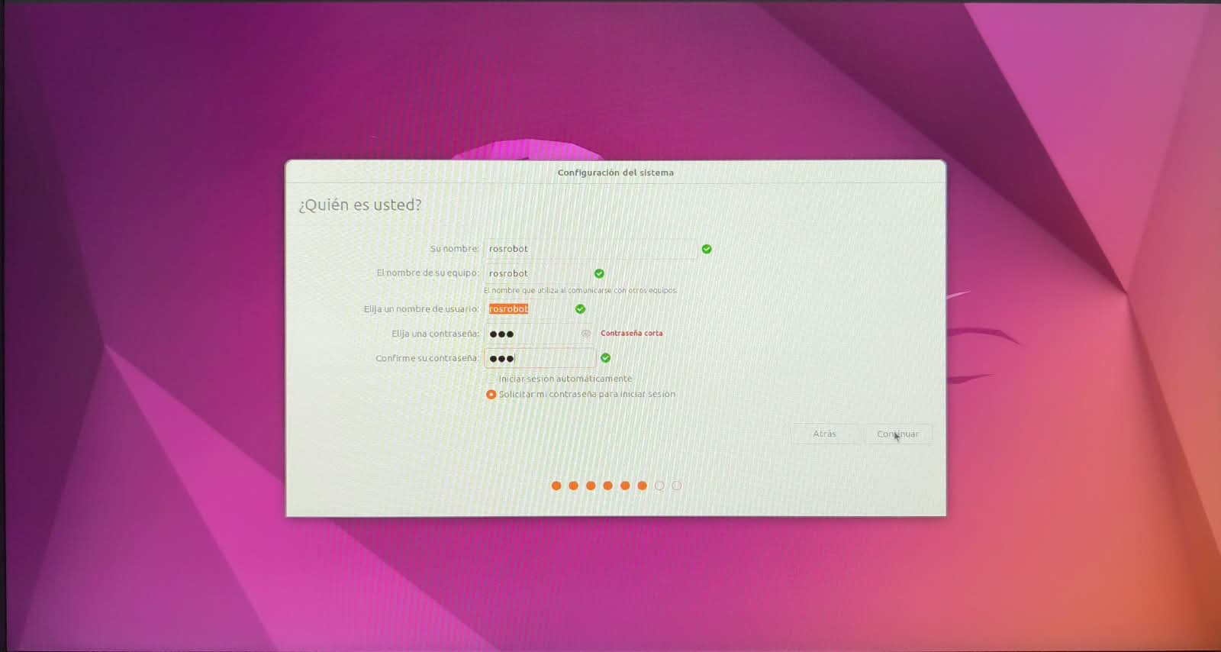  Figura 7. Nombre, nombre del equipo, usuario y contraseña (¿Quién es usted?) (fotografía del instructor).
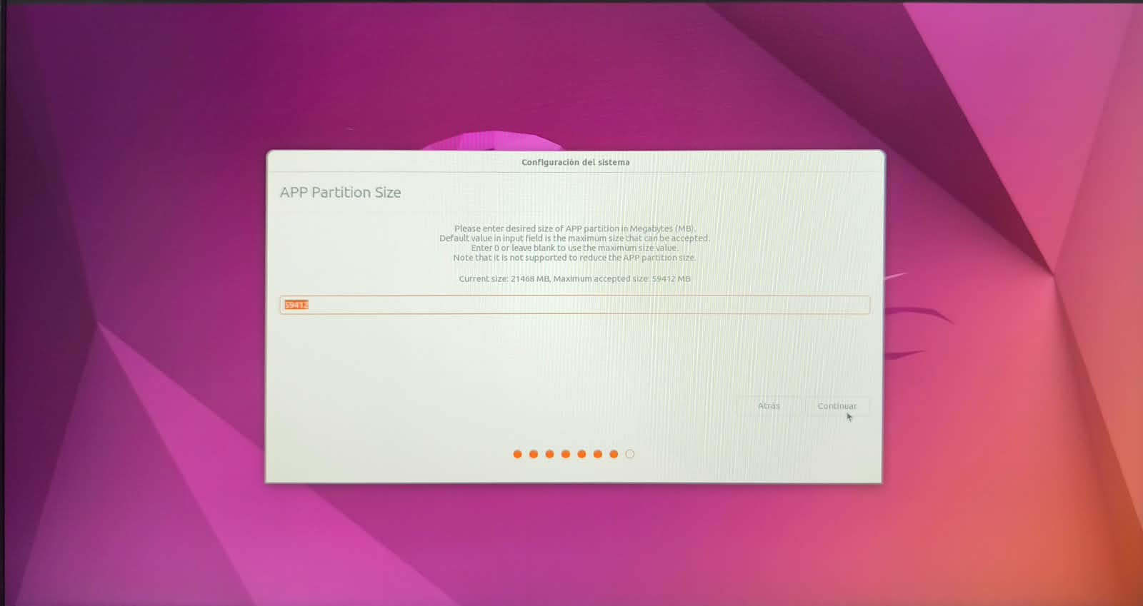  Figura 8. Tamaño de la partición de aplicaciones (APP Partition Size): dejar el valor por defecto (fotografía del instructor). | 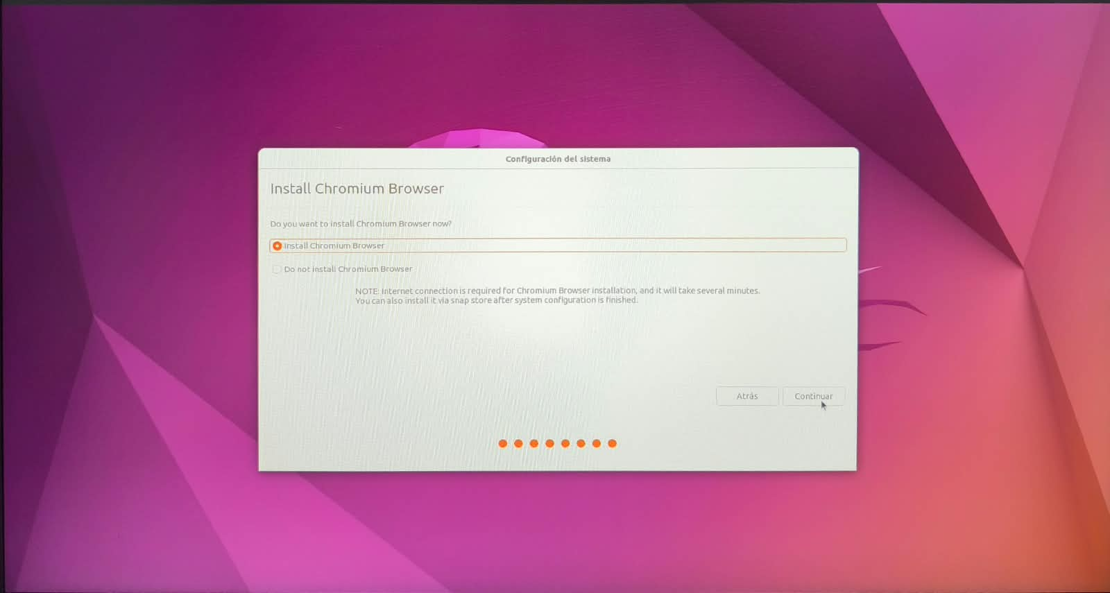  Figura 9. Instalación del navegador Chromium (opcional) (fotografía del instructor).
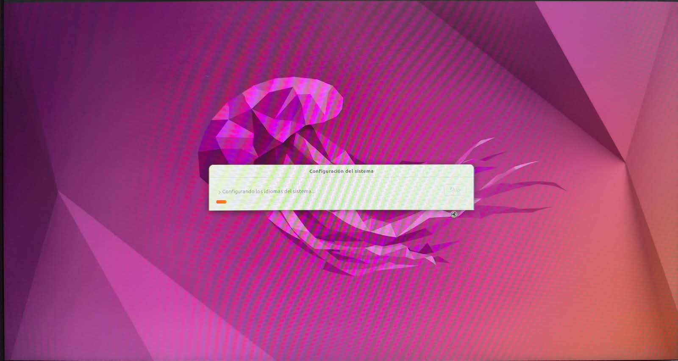  Figura 10. El sistema aplica la configuración (fotografía del instructor). | 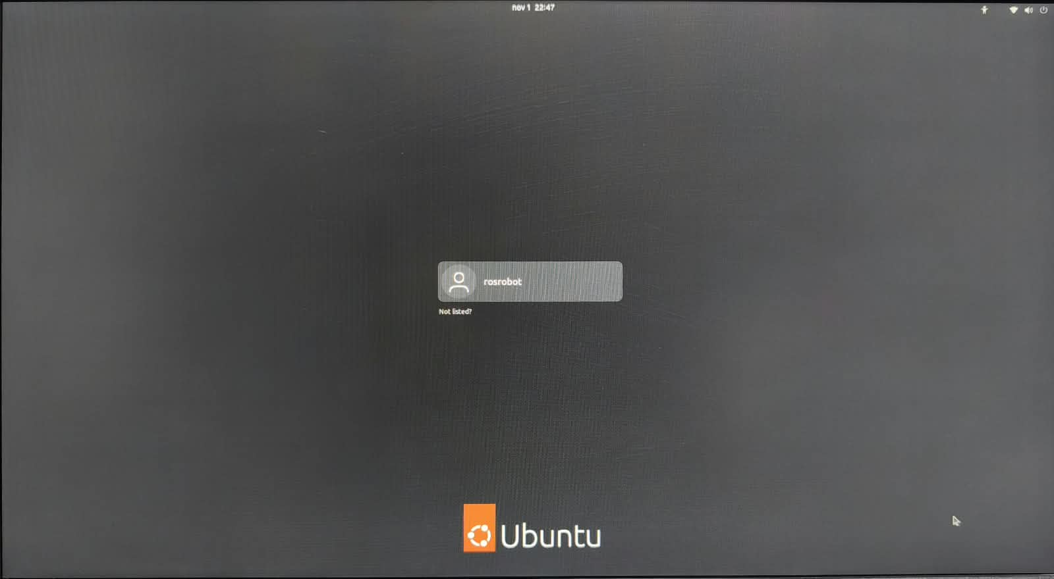  Figura 11. Pantalla de inicio de sesión con el usuario creado (fotografía del instructor).
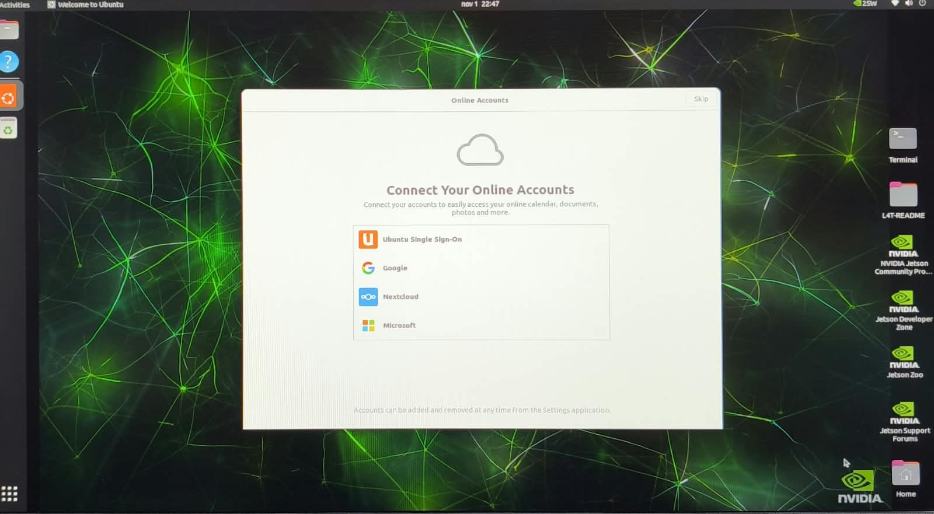  Figura 12. Primer escritorio de Ubuntu en la Jetson: la ventana de cuentas en línea se puede omitir (fotografía del instructor). | 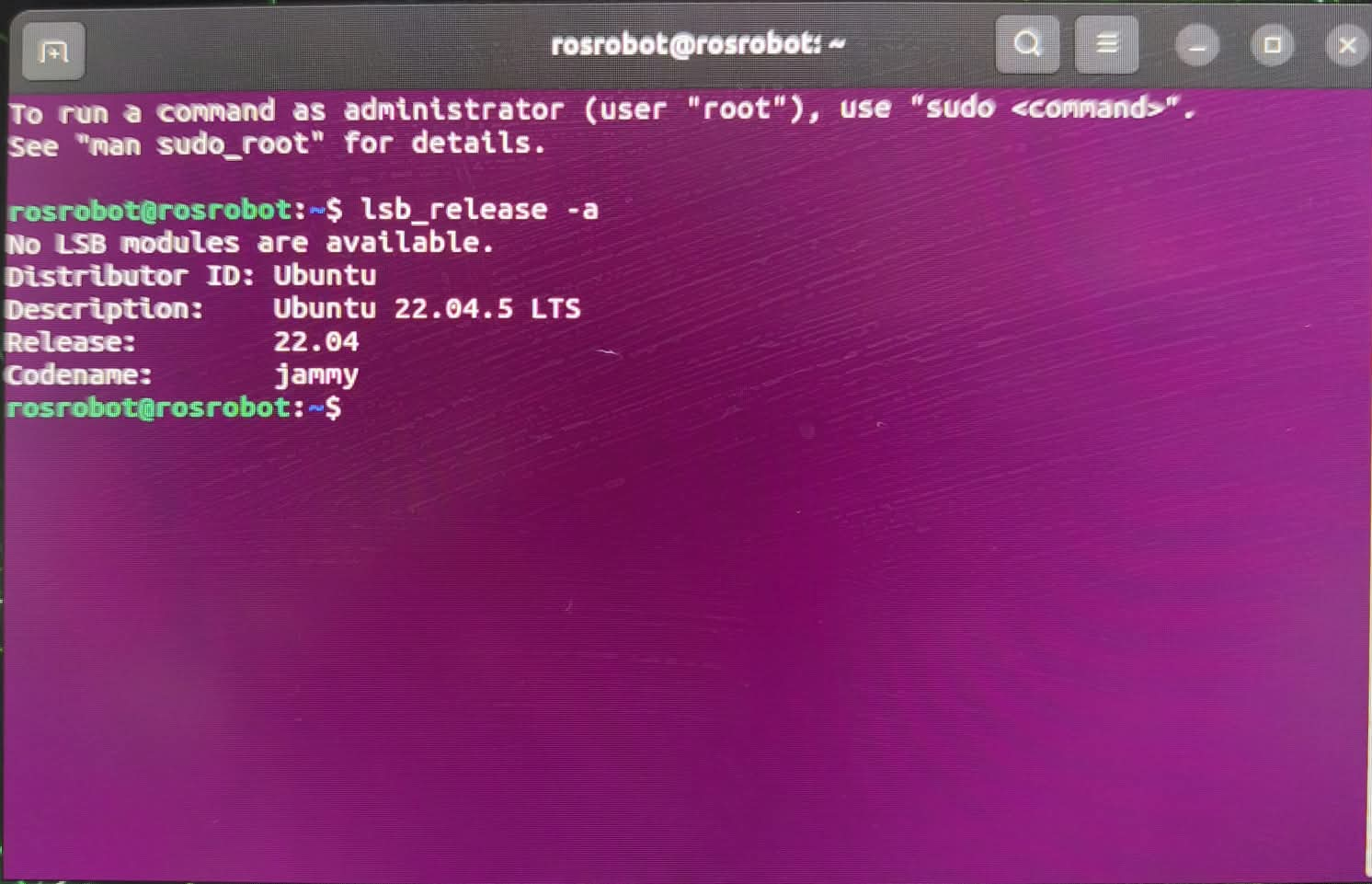  Figura 13. Verificación con lsb_release -a: Ubuntu 22.04.5 LTS (jammy) (fotografía del instructor).

Paso 3. Método B (alternativa): SDK Manager desde un PC con Ubuntu
SDK Manager [5] graba la Jetson por USB desde un PC con Ubuntu 20.04 o 22.04 nativo (no máquina virtual). Permite instalar en microSD o en un disco NVMe y actualiza el firmware de la placa en el proceso.
3.1 Instalar SDK Manager en el PC. Inicie sesión en la página de SDK Manager con su cuenta de desarrollador de NVIDIA, descargue el .deb e instálelo:
Terminal – PC
sudo apt install ./sdkmanager_[versión]_amd64.deb

Las capturas de SDK Manager de este paso se tomaron instalando una Jetson Nano (JetPack 4.6.x). Con la Orin Nano el proceso es el mismo: elija la placa Jetson Orin Nano y la versión JetPack 6.2.x.
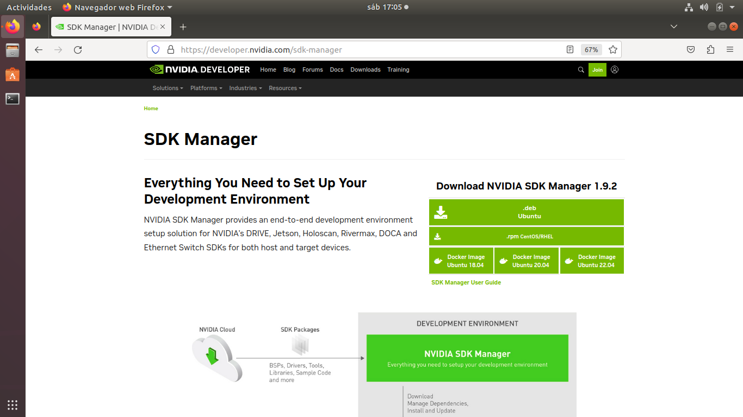  Figura 14. Página de SDK Manager: descarga del .deb para Ubuntu (captura con una Jetson Nano). | 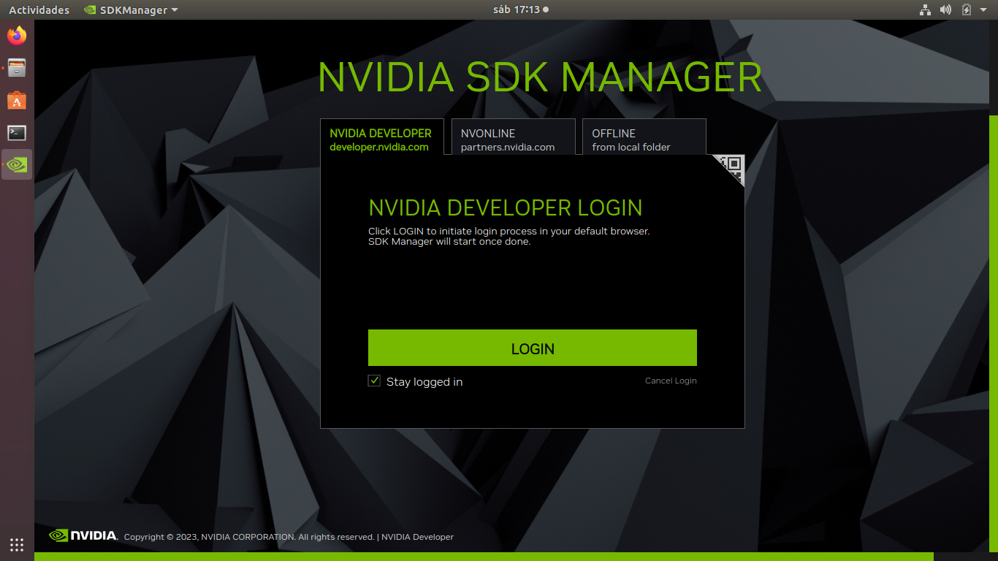  Figura 15. Inicio de sesión en SDK Manager con la cuenta de NVIDIA (captura con una Jetson Nano).

3.2 Poner la Jetson en modo de recuperación (Force Recovery):
- Con la Jetson apagada y sin fuente, coloque un puente entre los pines FC REC y GND del conector de botones (debajo del módulo).
- Conecte la fuente de energía y luego el cable USB-C entre la Jetson y el PC.
- Retire el puente: la placa queda en modo de recuperación.
3.3 Configurar y grabar con SDK Manager:
- Ejecute sdkmanager e inicie sesión con su cuenta de NVIDIA; la Jetson Orin Nano debe detectarse por USB.
- En el paso 1 (Environment Setup) desmarque Host Machine si solo va a preparar la Jetson.
- Seleccione JetPack 6.2.x (la que instala Ubuntu 22.04) y continúe al paso 2.
- Acepte las licencias. SDK Manager descarga los componentes y prepara la imagen.
- Cuando pregunte el modo de la Jetson, elija Manual Setup (Force Recovery), el destino (microSD o NVMe) y cree el usuario y la contraseña iniciales.
- Pulse Flash. Al terminar, la Jetson reinicia con Ubuntu 22.04; complete el asistente con monitor y teclado si lo pide.
- SDK Manager instala luego los componentes (CUDA, TensorRT, etc.) por SSH: use la IP 192.168.55.1 (conexión USB-C) y el usuario y la contraseña creados.
Grabación con SDK Manager (capturas con una Jetson Nano; en la Orin Nano aparecen su placa y JetPack 6.2.x):
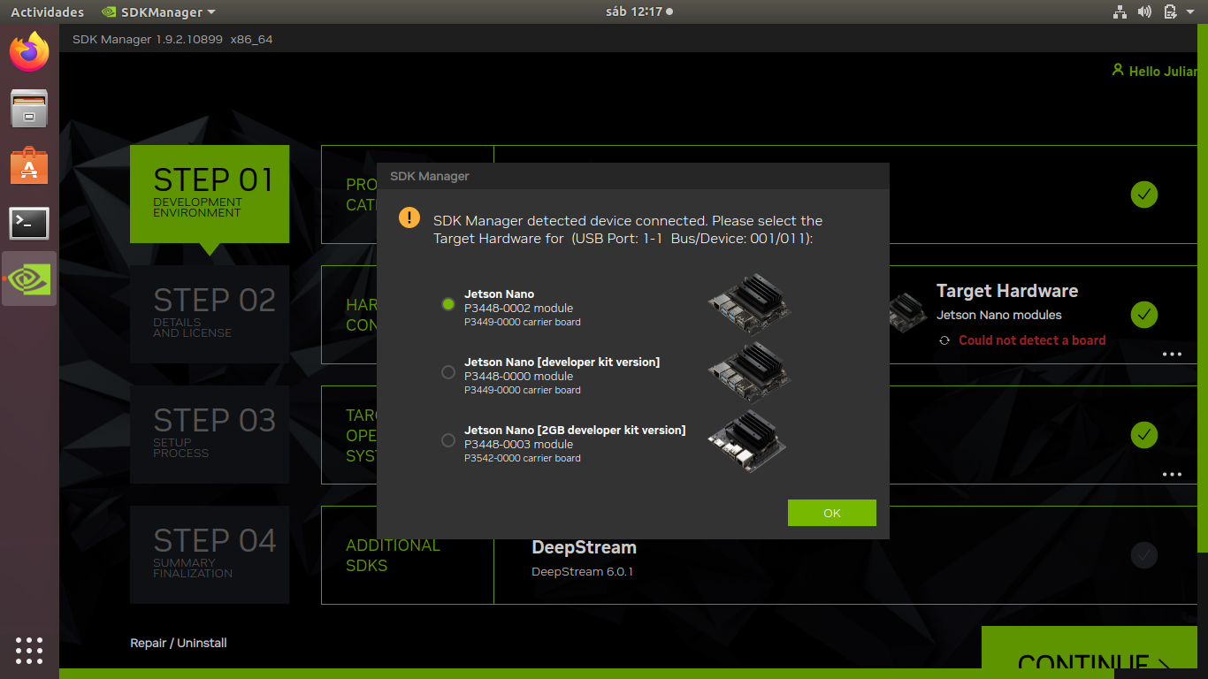  Figura 16. STEP 01: SDK Manager detecta la placa conectada y pide elegir el modelo (captura con una Jetson Nano). | 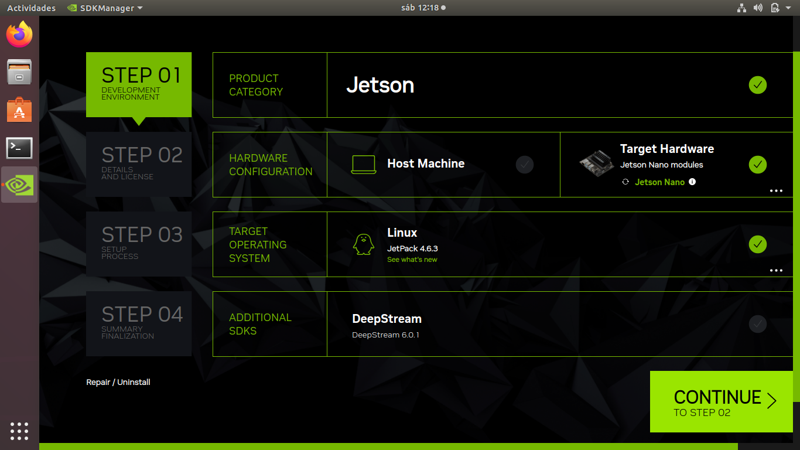  Figura 17. STEP 01: categoría Jetson, placa y versión de JetPack (captura con una Jetson Nano).
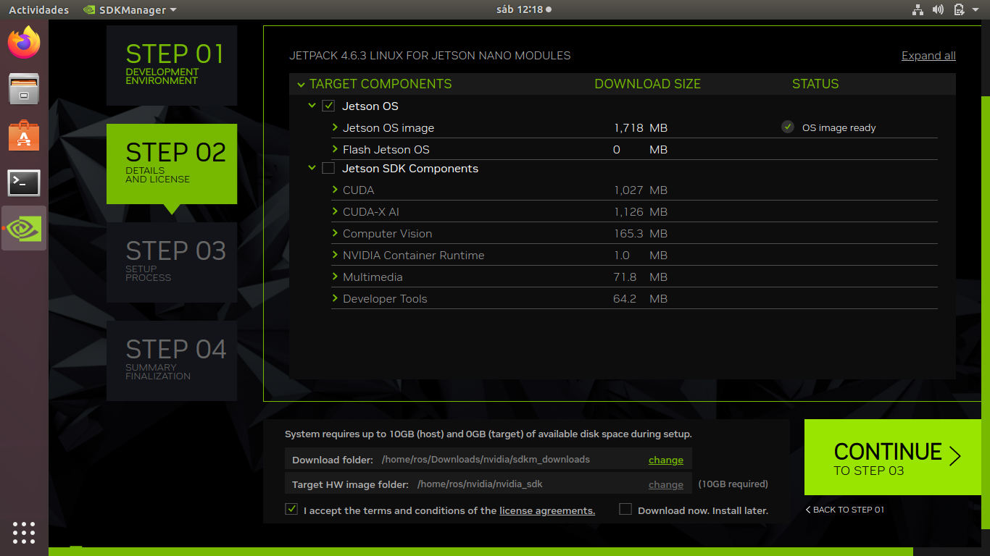  Figura 18. STEP 02: componentes (Jetson OS y Jetson SDK Components) y licencias (captura con una Jetson Nano). | 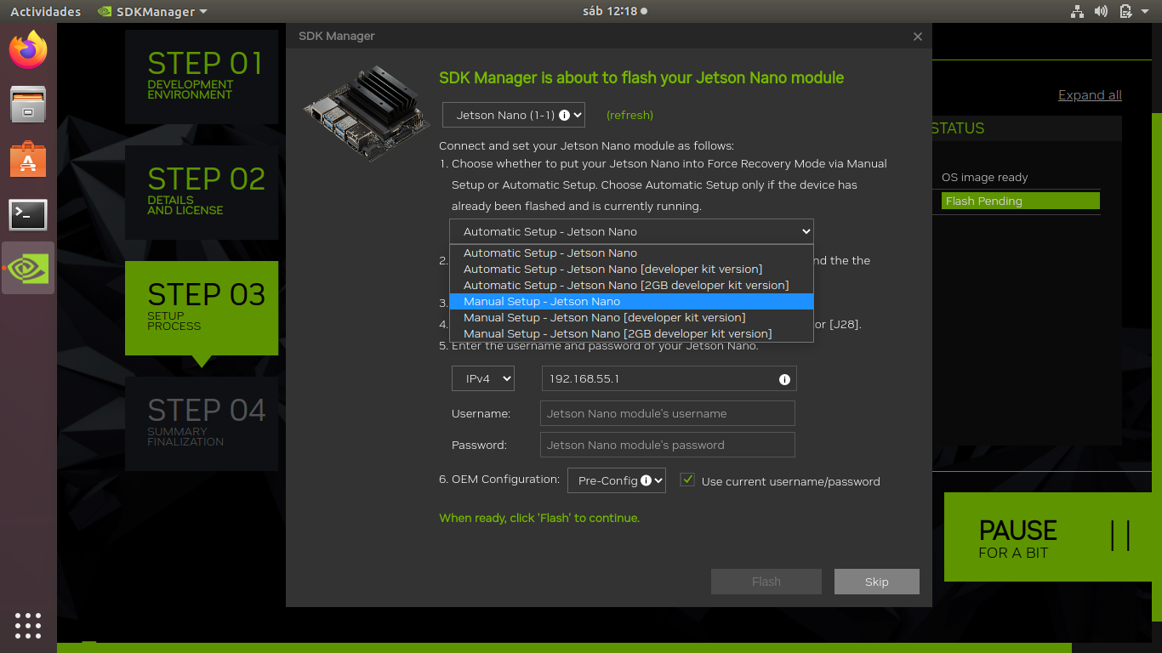  Figura 19. Ventana de grabación: elegir Manual Setup (captura con una Jetson Nano).
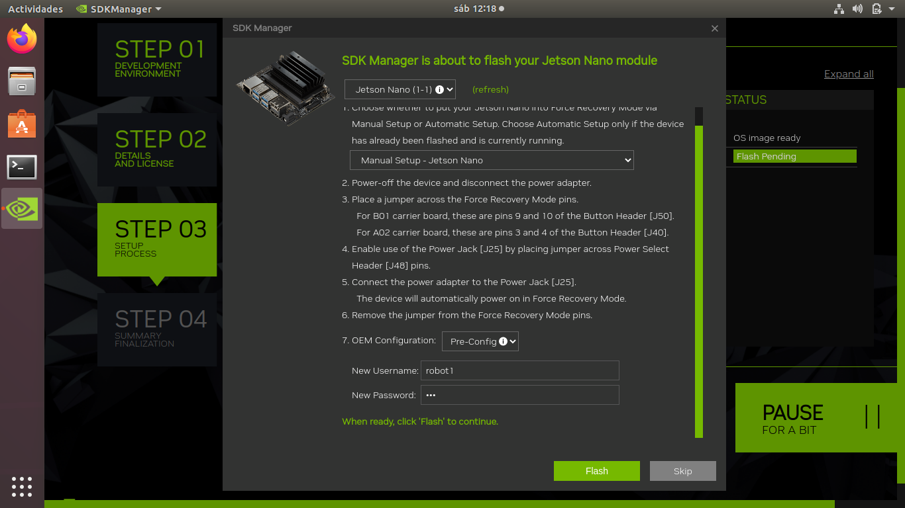  Figura 20. Usuario de la Jetson (Pre-Config); las instrucciones de recuperación son las de la Nano: use las del punto 3.2 (captura con una Jetson Nano). | 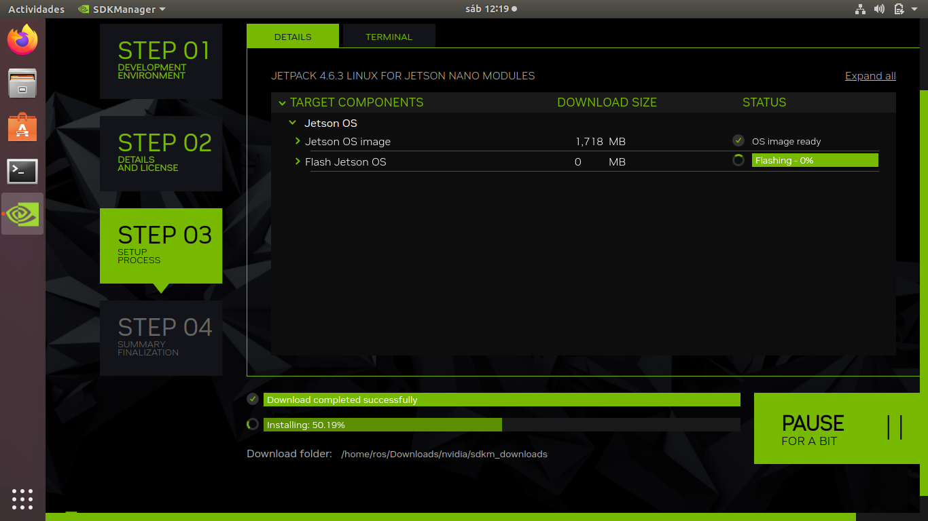  Figura 21. STEP 03: descarga completa y grabación del sistema en curso (captura con una Jetson Nano).
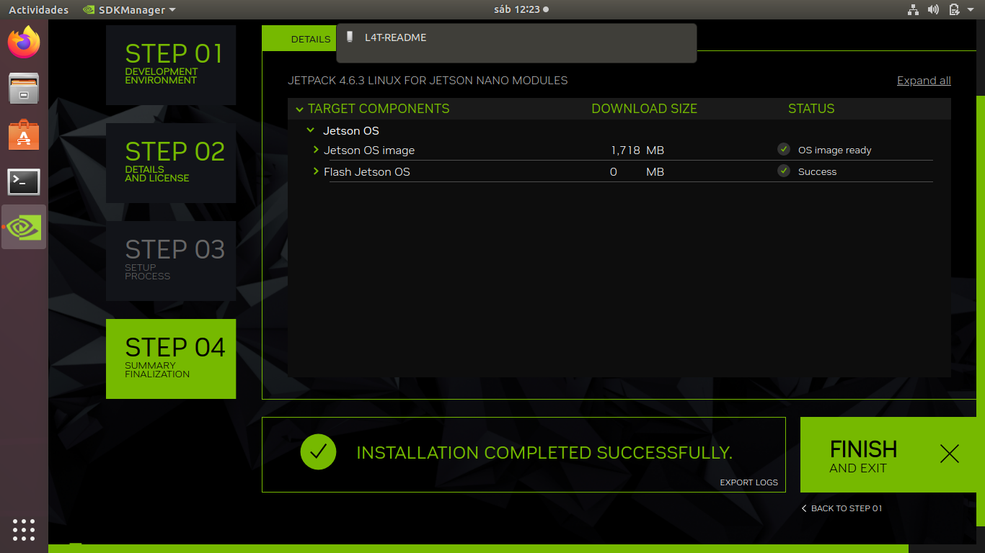
Figura 22. STEP 04: instalación completada (INSTALLATION COMPLETED SUCCESSFULLY) (captura con una Jetson Nano).

Paso 4. Actualizar a JetPack 6.2.3 y verificar el sistema
Terminal – Jetson
# lleva el sistema a JetPack 6.2.3
sudo apt update && sudo apt upgrade -y

sudo reboot

# Ubuntu 22.04.x LTS
lsb_release -ds

# R36 (release), REVISION: 5.x
cat /etc/nv_tegra_release

# opcional: CUDA, cuDNN, TensorRT (si usó el método A)
sudo apt install -y nvidia-jetpack

Si tras reiniciar el sistema programa otra actualización del firmware (sudo systemctl status nv-l4t-bootloader-config), reinicie de nuevo y no desconecte la energía hasta que termine.

Paso 5. Modo de potencia MAXN SUPER y nombre del equipo
JetPack 6.2 agrega a la Orin Nano 8 GB los modos 15 W, 25 W y MAXN SUPER [4]. Selecciónelo en el menú de potencia de la esquina superior derecha del escritorio o por terminal:
Terminal – Jetson
# modo actual
sudo nvpmodel -q

# lista de modos con su número (ID) y nombre
grep POWER_MODEL /etc/nvpmodel.conf

# MAXN SUPER en la Orin Nano 8 GB (confirme el ID en la lista anterior)
sudo nvpmodel -m 2

# nombre del equipo según la tabla del DA-11.1 de la Nano
sudo hostnamectl set-hostname robot1

Precaución:
La Developer Kit se alimenta por el conector cilíndrico con 9 a 20 V (la fuente incluida es de 19 V); no admite 5 V [6]. En el robot no use el regulador de 5 V del DA-8.1: alimente la Jetson con un regulador de salida entre 9 y 20 V (por ejemplo 12 V) capaz de entregar la potencia del modo MAXN SUPER, y asegure la ventilación del disipador.

Paso 6. Instalar ROS 2 Humble
Se sigue el procedimiento oficial de ROS 2 Humble para Ubuntu 22.04 (arm64) [8]:
Terminal – Jetson
# verificar UTF-8
locale

sudo apt update && sudo apt install -y locales

sudo locale-gen en_US en_US.UTF-8

sudo update-locale LC_ALL=en_US.UTF-8 LANG=en_US.UTF-8

export LANG=en_US.UTF-8

sudo apt install -y software-properties-common

sudo add-apt-repository universe

sudo apt update && sudo apt install -y curl

export ROS_APT_SOURCE_VERSION=$(curl -s https://api.github.com/repos/ros-infrastructure/ros-apt-source/releases/latest | grep -F "tag_name" | awk -F'"' '{print $4}')

curl -L -o /tmp/ros2-apt-source.deb "https://github.com/ros-infrastructure/ros-apt-source/releases/download/${ROS_APT_SOURCE_VERSION}/ros2-apt-source_${ROS_APT_SOURCE_VERSION}.$(. /etc/os-release && echo ${UBUNTU_CODENAME:-${VERSION_CODENAME}})_all.deb"

sudo dpkg -i /tmp/ros2-apt-source.deb

sudo apt update && sudo apt upgrade -y

sudo apt install -y ros-humble-desktop ros-dev-tools

ros-humble-desktop incluye ROS 2, RViz2, demos y tutoriales; ros-dev-tools incluye colcon, rosdep y vcstool. Cargue el entorno en cada terminal nueva e inicialice rosdep:
Terminal – Jetson
echo "source /opt/ros/humble/setup.bash" >> ~/.bashrc

source ~/.bashrc

# solo la primera vez
sudo rosdep init

rosdep update

Paso 7. Verificar la instalación de ROS 2
Terminal – Jetson
# debe mostrar: humble
printenv ROS_DISTRO

# debe mostrar: 2
printenv ROS_VERSION

# todas las variables de ROS cargadas
printenv | grep -i ^ros

# debe terminar con: All <n> checks passed
ros2 doctor

# demo: en una terminal
ros2 run demo_nodes_cpp talker

# en otra terminal
ros2 run demo_nodes_py listener

Resultado esperado:
humble y 2 en las variables; en la demo, el talker publica Hello World: n y el listener responde I heard: [Hello World: n].

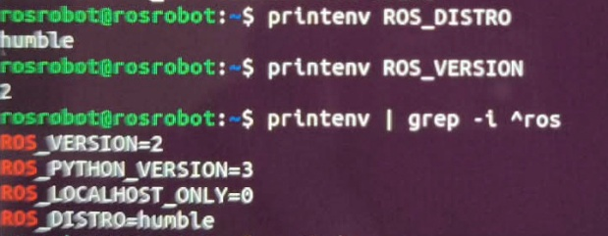

Con ROS 2 listo, prepare el espacio de trabajo robots_ws siguiendo el DA-9.1 (reserva mr_ws [9] desde el repositorio del curso, dependencias y paquetes mr_base y mr_sim) y continúe con el driver del RoboClaw (DA-12.1); la red entre el robot y el PC se configura después, en la carpeta 13.

5. VERIFICACIÓN Y EVIDENCIAS
Tabla 3. Lista de verificación.
# | Criterio | Evidencia
1 | Firmware de la placa 36.x o superior | Foto de la pantalla UEFI (Paso 1)
2 | Ubuntu 22.04 con JetPack 6.2.3 (Jetson Linux 36.5.x) | lsb_release -ds y cat /etc/nv_tegra_release
3 | Modo MAXN SUPER activo | sudo nvpmodel -q
4 | ROS 2 Humble instalado y funcionando | printenv ROS_DISTRO y demo talker/listener

6. SOLUCIÓN DE PROBLEMAS
Tabla 4. Problemas frecuentes.
Síntoma | Causa probable | Solución
La placa no arranca con la microSD de JetPack 6 | Firmware anterior a 36.0 | Paso 1: actualice el firmware con la imagen puente 5.1.3 o use SDK Manager
SDK Manager no detecta la Jetson | Cable USB-C solo de carga, o la placa no entró en recuperación | Use un cable de datos; repita el Paso 3.2 con la placa sin energía antes de poner el puente
balenaEtcher falla al validar | Tarjeta defectuosa o falsificada | Pruebe otra microSD de marca reconocida
No aparece MAXN SUPER en el menú | Imagen sin la configuración Super | Use la imagen …devkit-super-SD-image… de JetPack 6.2.x o grabe con SDK Manager 6.2.x
E: Unable to locate package ros-humble-desktop | Repositorio de ROS 2 no configurado | Repita el Paso 6 desde ros2-apt-source
La Jetson se apaga sola en el robot | Fuente o regulador insuficiente para MAXN SUPER | Use un regulador de mayor corriente o baje a 15 W desde el menú de potencia

REFERENCIAS
[1] NVIDIA, JetPack SDK 6.2.3 (Jetson Linux 36.5.2, Ubuntu 22.04; imagen SD 6.2.1 / Jetson Linux 36.4.4 con actualización por APT). [En línea]. Disponible: https://developer.nvidia.com/embedded/jetpack-sdk-623
[2] NVIDIA, Jetson Orin Nano Developer Kit Getting Started Guide. [En línea]. Disponible: https://developer.nvidia.com/embedded/learn/get-started-jetson-orin-nano-devkit
[3] NVIDIA, Jetson Orin Nano Developer Kit User Guide – JetPack 6.x Update Path (actualización del firmware UEFI/QSPI). [En línea]. Disponible: https://docs.nvidia.com/jetson/orin-nano-devkit/user-guide/latest/update_firmware.html
[4] NVIDIA, NVIDIA JetPack 6.2 Brings Super Mode to NVIDIA Jetson Orin Nano and Jetson Orin NX Modules (NVIDIA Technical Blog), ene. 2025. [En línea]. Disponible: https://developer.nvidia.com/blog/nvidia-jetpack-6-2-brings-super-mode-to-nvidia-jetson-orin-nano-and-jetson-orin-nx-modules
[5] NVIDIA, NVIDIA SDK Manager. [En línea]. Disponible: https://developer.nvidia.com/sdk-manager
[6] NVIDIA Developer Forums, Jetson Orin Nano Input Voltage (respuesta de NVIDIA: entrada de 9 a 20 V por el conector DC). [En línea]. Disponible: https://forums.developer.nvidia.com/t/jetson-orin-nano-input-voltage/298625
[7] Open Robotics, REP 2000 – ROS 2 Releases and Target Platforms. [En línea]. Disponible: https://www.ros.org/reps/rep-2000.html
[8] Open Robotics, ROS 2 Documentation: Humble Hawksbill. [En línea]. Disponible: https://docs.ros.org/en/humble/
[9] J. R. Cháux Cedeño, mr_ws – espacio de trabajo ROS 2 del robot móvil diferencial (material de esta transferencia, licencia Apache-2.0), 2026.

